http://www3.dataprev.gov.br/cws/contexto/captchar/index_cipost2.html
CONTRIBUINTE INDIVIDUAL

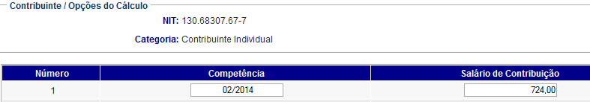
PIS: 13068307677

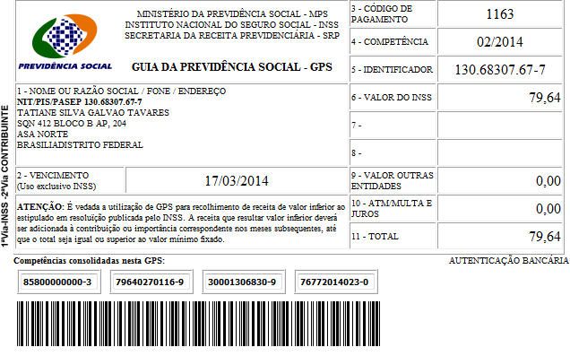

Salário base R$ 724,00

SISBB - SISTEMA DE INFORMACOES BANCO DO BRASIL
17/03/2014 - AUTOATENDIMENTO - 08.47.30
1273401273 SEGUNDA VIA 0015

COMPROVANTE DE PAGAMENTO

CLIENTE: SANDRO TAVARES
AGENCIA: 1273-4 CONTA: 5.742-8
================================================
Convenio GPS - CODIGO DE BARRAS
Codigo de Barras 85800000000-3 79640270116-9
30001306830-9 76772014023-0
Data do pagamento 14/03/2014
Valor Total 79,64
------------------------------------------------
DOCUMENTO: 031401
AUTENTICACAO SISBB: F.358.7EF.032.316.F02

